COLEGIO PEDRO DE VALDIVIA DE VILLARRICA
Departamento de: Ciencias
Felipe Vidal.
Curso: 1° medio
GUÍA Nº 3 Parte 1: TAXONOMÍA Y CLASIFICACIÓN DE LOS SERES VIVOS
NOMBRE:
CURSO: | 1° medio | FECHA DE ENTREGA | Mayo de 2020
OBJETIVO DE APRENDIZAJE 3  OA3  Explicar, basados en evidencias, que la clasificación de la diversidad de organismos se construye a través del tiempo sobre la base de criterios taxonómicos que permiten organizarlos en grupos y subgrupos, identificando sus relaciones de parentesco con ancestros comunes. |  | HABILIDADES DEL O.A |  | HABILIDADES DE LA GUIA
 |  | Conocen los diferentes criterios utilizados para clasificar la biodiversidad |  | X
 |  | Conocen las diferentes clasificaciones surgidas a lo largo del tiempo para clasificar a los seres vivos |  | X
 |  | Describen la clasificación de organismos mediante la investigación de criterios taxonómicos usados en el tiempo (morfología, comportamiento, ecología, estructura molecular, entre otros). |  | X
 |  | Clasifican la biodiversidad a partir de observaciones e identifican la diversidad de organismos presentes en el entorno. |  | x

La vida se expresa de infinitas formas diferentes, y a la gran variedad de formas de vida la llamamos biodiversidad. Ésta incluye a todos y cada uno de los seres vivos que habitan el planeta Tierra, incluyendo a los ecosistemas de los que ellos forman parte.
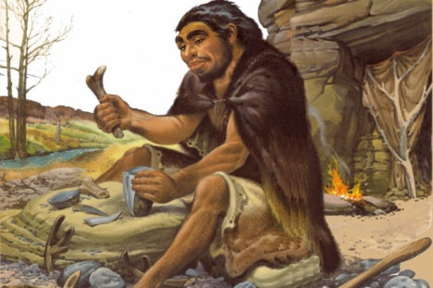
Por múltiples razones es necesario e importante ordenar toda esa enorme diversidad, y para hacerlo, primero es importante clasificarla. Desde el punto de vista biológico, clasificar no es otra cosa que ordenar a los seres vivos en grupos, basándose en características que tengan en común. Pero para poder incluir un organismo dentro de un grupo, primero hay que describirlo. Una vez hecho esto, se comparan sus características con las de otros seres vivos conocidos y se incluye al ejemplar junto a aquellos que tengan características comunes. Finalmente, se da un nombre que lo identifique, que es el nombre de la especie, llamado nombre científico. Este nombre les permite a los científicos saber de qué organismo se trata. Nosotros, nuestros hermanos, nuestros padres, nuestros vecinos, los italianos, los asiáticos y los africanos, todos, pertenecemos a la misma especie: Homo sapiens. La especie representa a un grupo de individuos semejantes y con antepasados comunes.

La taxonomía, la ciencia de la clasificación
La ciencia encargada de nombrar y clasificar a los organismos en categorías organizadas jerárquicamente se denomina Taxonomía; es una subdisciplina de la Biología Sistemática, la cual estudia las relaciones de parentesco de los seres vivos y su historia evolutiva o filogenia.
La pregunta central de la filogenia es: ¿Quién está relacionado con quién? O ¿Quién está emparentado con quién?
Los métodos para responder esta pregunta son una parte importante de los sistemas de clasificación filogenético. Un método, el cladístico, agrupa las especies en base a sus caracteres compartidos, los cuales son cuantificables y heredables. Un carácter puede ser una caracteristica morfológica, fisiológica o un rasgo a nivel molecular, entre otras. Debido a que cada especie tiene muchas características, los agrupamientos cladísticos suelen diferir de acuerdo a qué característica se tenga en cuenta.
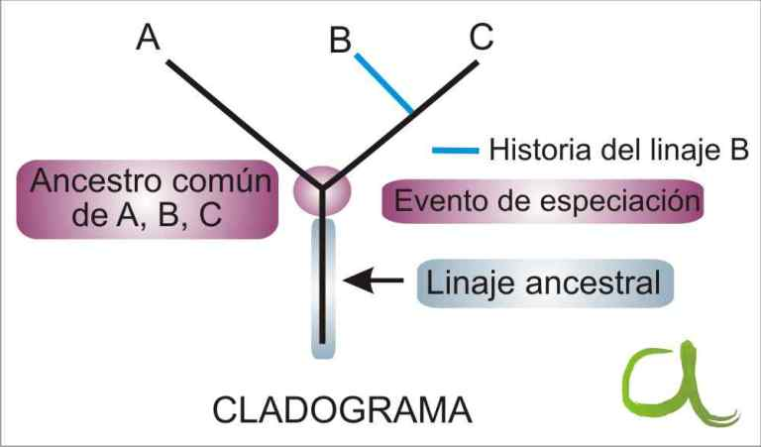
Cladograma que representa el parentesco entre los linajes A, B y C.
Una forma gráfica de representar las clasificaciones jerárquicas es mediante una estructura en forma de árbol. Para el caso de este tipo de clasificaciones biológicas, los mismos se denominan, en general, “Árboles filogenéticos” y reciben diferentes nombres dependiendo del método empleado.
Un árbol obtenido por métodos cladísticos se llama cladograma; muestra las relaciones evolutivas entre varias especies u otras entidades que se cree que tienen una ascendencia común. En un cladograma, cada línea representa un linaje, que se puede ramificar en más linajes en un nodo (unión de dos o más ramas). El nodo representa un ancestro común. A su vez, cada rama termina en un clado, es decir, un grupo de especies que comparten un conjunto de características. Idealmente, un clado es un grupo MONOFILÉTICO, es decir, un grupo que comprende a un ancestro y todos sus descendientes, vivos o extintos. Un clado puede estar conformado por una especie o por miles.

Los 5 reinos
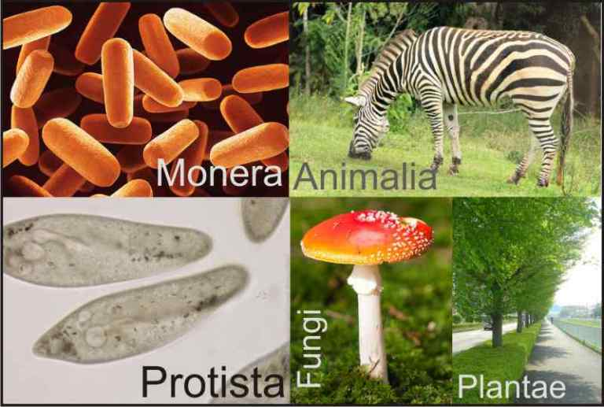
Retomando la clasificación de los organismos, desde fines de los años ‘60 y en base a la propuesta del investigador Robert Whittaker, la mayoría de los biólogos agrupa a los seres vivos en 5 grandes grupos llamados REINOS, basados principalmente en tres características: tipo de célula, número de células en cada organismo y la forma de obtención de energía. Los cinco reinos son:
-Monera, donde se agrupan los microorganismos de tipo procariótico conocidos coloquialmente como “bacterias”. -Protista, un grupo muy variado de organismos de tipo eucariótico. Desde sus inicios, fue un reino por defecto, es decir, todo aquello que no era ni fungi, ni planta ni animal, se lo incluía dentro de este grupo.
-Fungi, los hongos
-Plantae, las plantas
-Animalia, los animales
Hasta los años ’90, el reino fue considerado la categoría sistemática más inclusiva dentro del sistema de clasificación taxonómico. Sin embargo, el conocimiento de la estructura molecular de las proteínas, el genoma y, sobre todo, la secuenciación de ciertos genes demostró que ciertos organismos agrupados hasta ese momento dentro de algunos reinos, particularmente el Monera, presentaban diferencias tan grandes entre ellos que no justificaban la inclusión en el mismo grupo.
- Responde. ¿en qué criterios se basa la clasificación en reinos propuestos por Robert Whittaker?
________________________________________________________________________________________________________________________________________________________________________________________________________

Los tres dominios
Con una mirada innovadora y en busca de mayor exactitud a la hora de clasificar a los organismos, el microbiólogo estadounidense Carl Woese, junto a otros biólogos interesados en la historia evolutiva de los microorganismos, cambió la mirada sobre la clasificación.
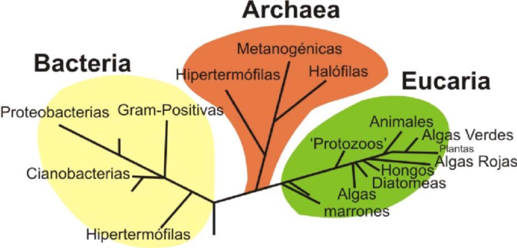
Luego de diversos estudios, establecieron que lo que hasta entonces se había considerado como el reino Monera se componía en realidad de dos clases muy diferentes de organismos. Woese dio a estos dos grupos los nombres de Bacteria y Archaea. Los integrantes de estos dos grupos no tenían un parentesco más cercano entre sí que el que tienen con cualquier eucariota. Esto indicó que el árbol de la vida se había dividido en tres partes muy al principio de la historia de la vida, mucho antes de que se originaran las plantas, los animales y los hongos. En base a esto, y luego de varias reorganizaciones del sistema de clasificación, en los años ’90 Woese propuso una nueva jerarquía taxonómica: el dominio, que abarca a cada uno de los linajes conocidos anteriormente. La clasificación de tres dominios establece que todos los seres vivos provienen de un ancestro común que se separó en tres líneas evolutivas: Eubacteria, Archaea y Eukarya. Dos de los linajes incluyen organismos del tipo procariótico (Eubacteria y Archaea) y el tercero, a los organismos de tipo eucarioticos.

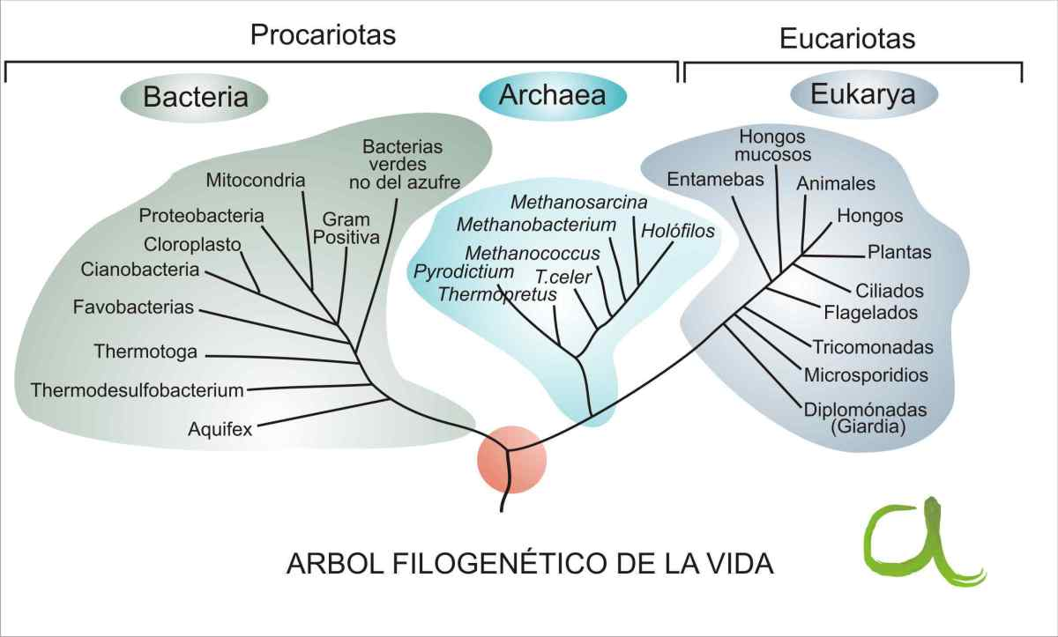
El árbol filogenético universal
El árbol filogenético universal es como el mapa de carreteras de la vida. Describe la historia evolutiva de todos los organismos y las relaciones entre ellos. Muestra claramente los tres grupos principales de organismos en sus respectivos dominios. La raíz del árbol universal representa un punto en la historia evolutiva en el que toda la vida existente en la Tierra estaba representada por un antepasado común, el llamado Antecesor Universal.
La siguiente figura es una adaptación simplificada del árbol filogenético universal. En él, todos los seres vivos se encuentran clasificados en base a la comparación de las secuencias del gen que codifica para el ARN ribosomal.
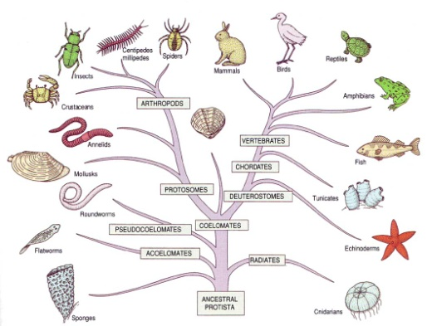
Arbol filogenético universal. Construido a partir de la comparación de las secuencias de los ARN Dentro de cada dominio solo se muestran algunos organismos clave de cada linaje. El círculo sombreado es la raíz hipotética del árbol y representa el antecesor común de todas las células. Adaptado de Aharon Oren, 2008. Cada una de estas ramas o taxones del árbol filogenético alberga o contiene muchas especies, las cuales también se ordenan y clasifican según sus semejanzas y diferencias, estructuras en similares y especies antecesoras o ancestros en común, si tomamos el ejemplo del dominio Eukarya y nos vamos a la rama de los animales podríamos ver que esta rama a su vez se divide de la siguiente forma (ver imagen de la izquierda)

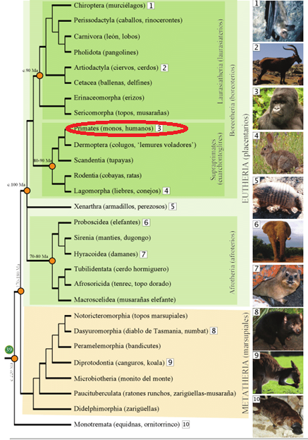
A su vez podemos irnos a la rama de los mamíferos representada por el conejo y ver las subdivisiones de esta categoría se vería más o menos así.

Si ahora nos vamos a la rama de los primates (encerrada en un ovalo) encontraríamos a todos los seres vivos actuales mas cercanos a los humanos desde el punto de vista genético, anatómico, molecular y ancestral según ésta ramificación detallada desde el dominio, pasando por el reino y todas las otras calcificaciones encontramos que el pariente más cercano taxonomicamante hablando es el chimpancé.
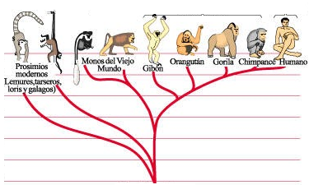
Cada ser vivo puede ser clasificado según dominio, reino, tipo o phylum, clase, orden, familia, genero y especie. (y algunas subdivisiones de cada clasificación anterior).
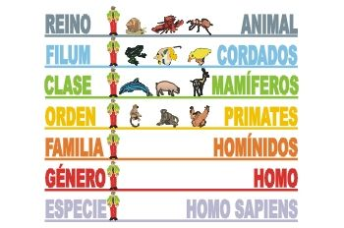
Es por esto que a pesar que el chimpancé es el ser vivo más emparentado con la especie humana no llegan a una complejidad tan grande como nosotros, ya que compartimos con ellos sólo hasta la clasificación de orden. No tenemos “parientes” en familia ni en genero, de la misma forma también podemos encontrar cierto parentesco en la clase con los cerdos y delfines por ejemplo o en el filum o tipo podemos ser pariente con una gallina o un sapo…. Aunque sean parentescos “lejanos”.
ACTIVIDADES:
- Define los siguientes conceptos:
- Taxonomía:
- Dominios
- Cladograma
- Árbol
Filogenético

- Según el árbol filogenético ¿Qué tenemos es común los mamíferos con las aves y los peces? fundamenta la respuesta
____________________________________________________________________________________________________________________________________________________________________________________________________________________________________________________________________________________________________________
- Según el árbol filogenético ¿dentro de qué categoría podemos incluir a los perros y los gatos juntos pero separados de las ovejas y las vacas? Fundamenta tu respuesta
____________________________________________________________________________________________________________________________________________________________________________________________________________________________________________________________________________________________________________

